**Задание 1.**

**4) Конкордансы трех устаревших слов:**

***чело***

**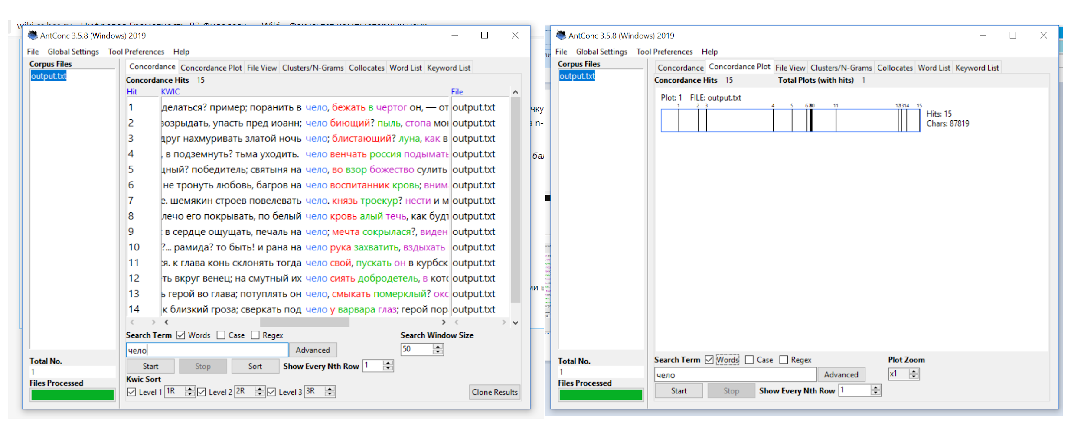*чертог***

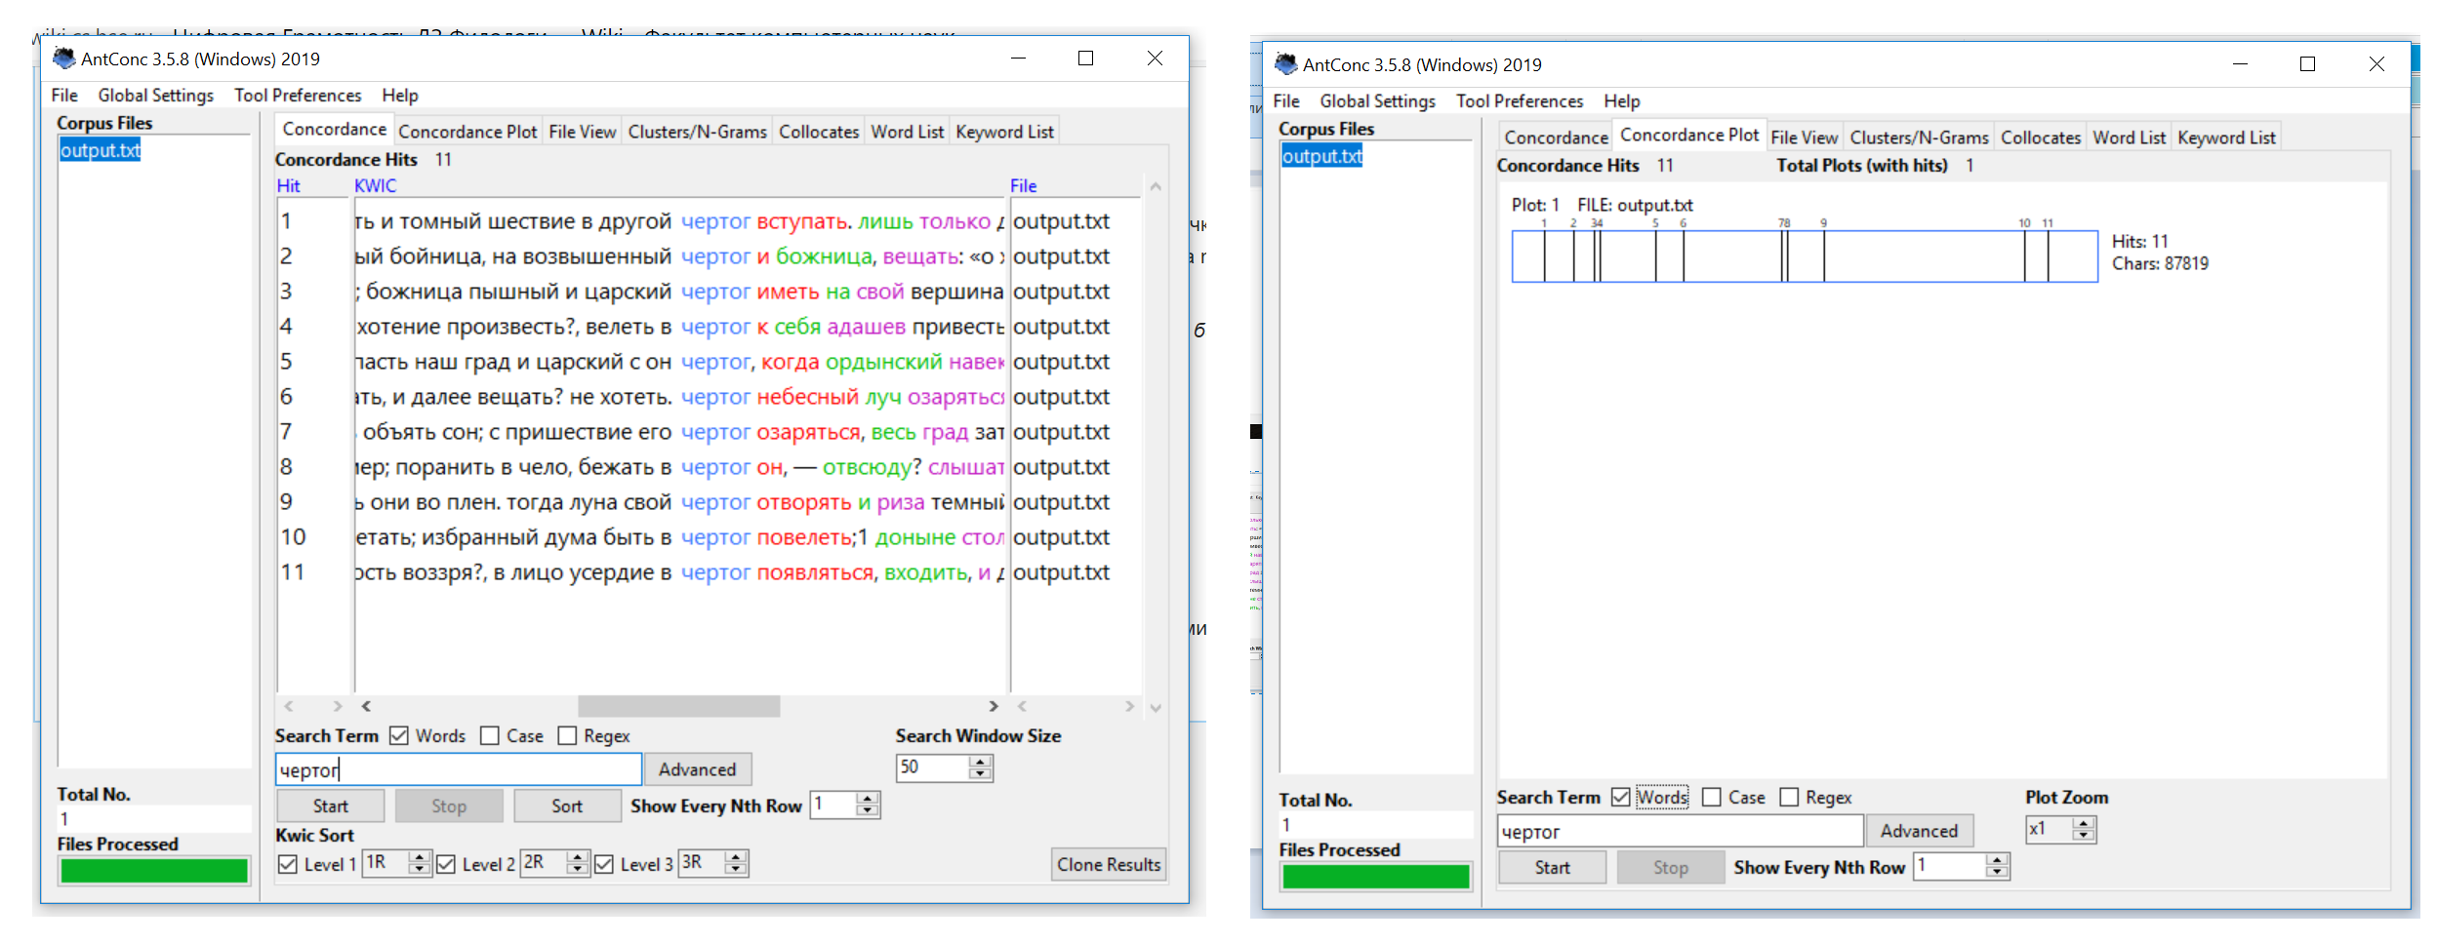

***око***

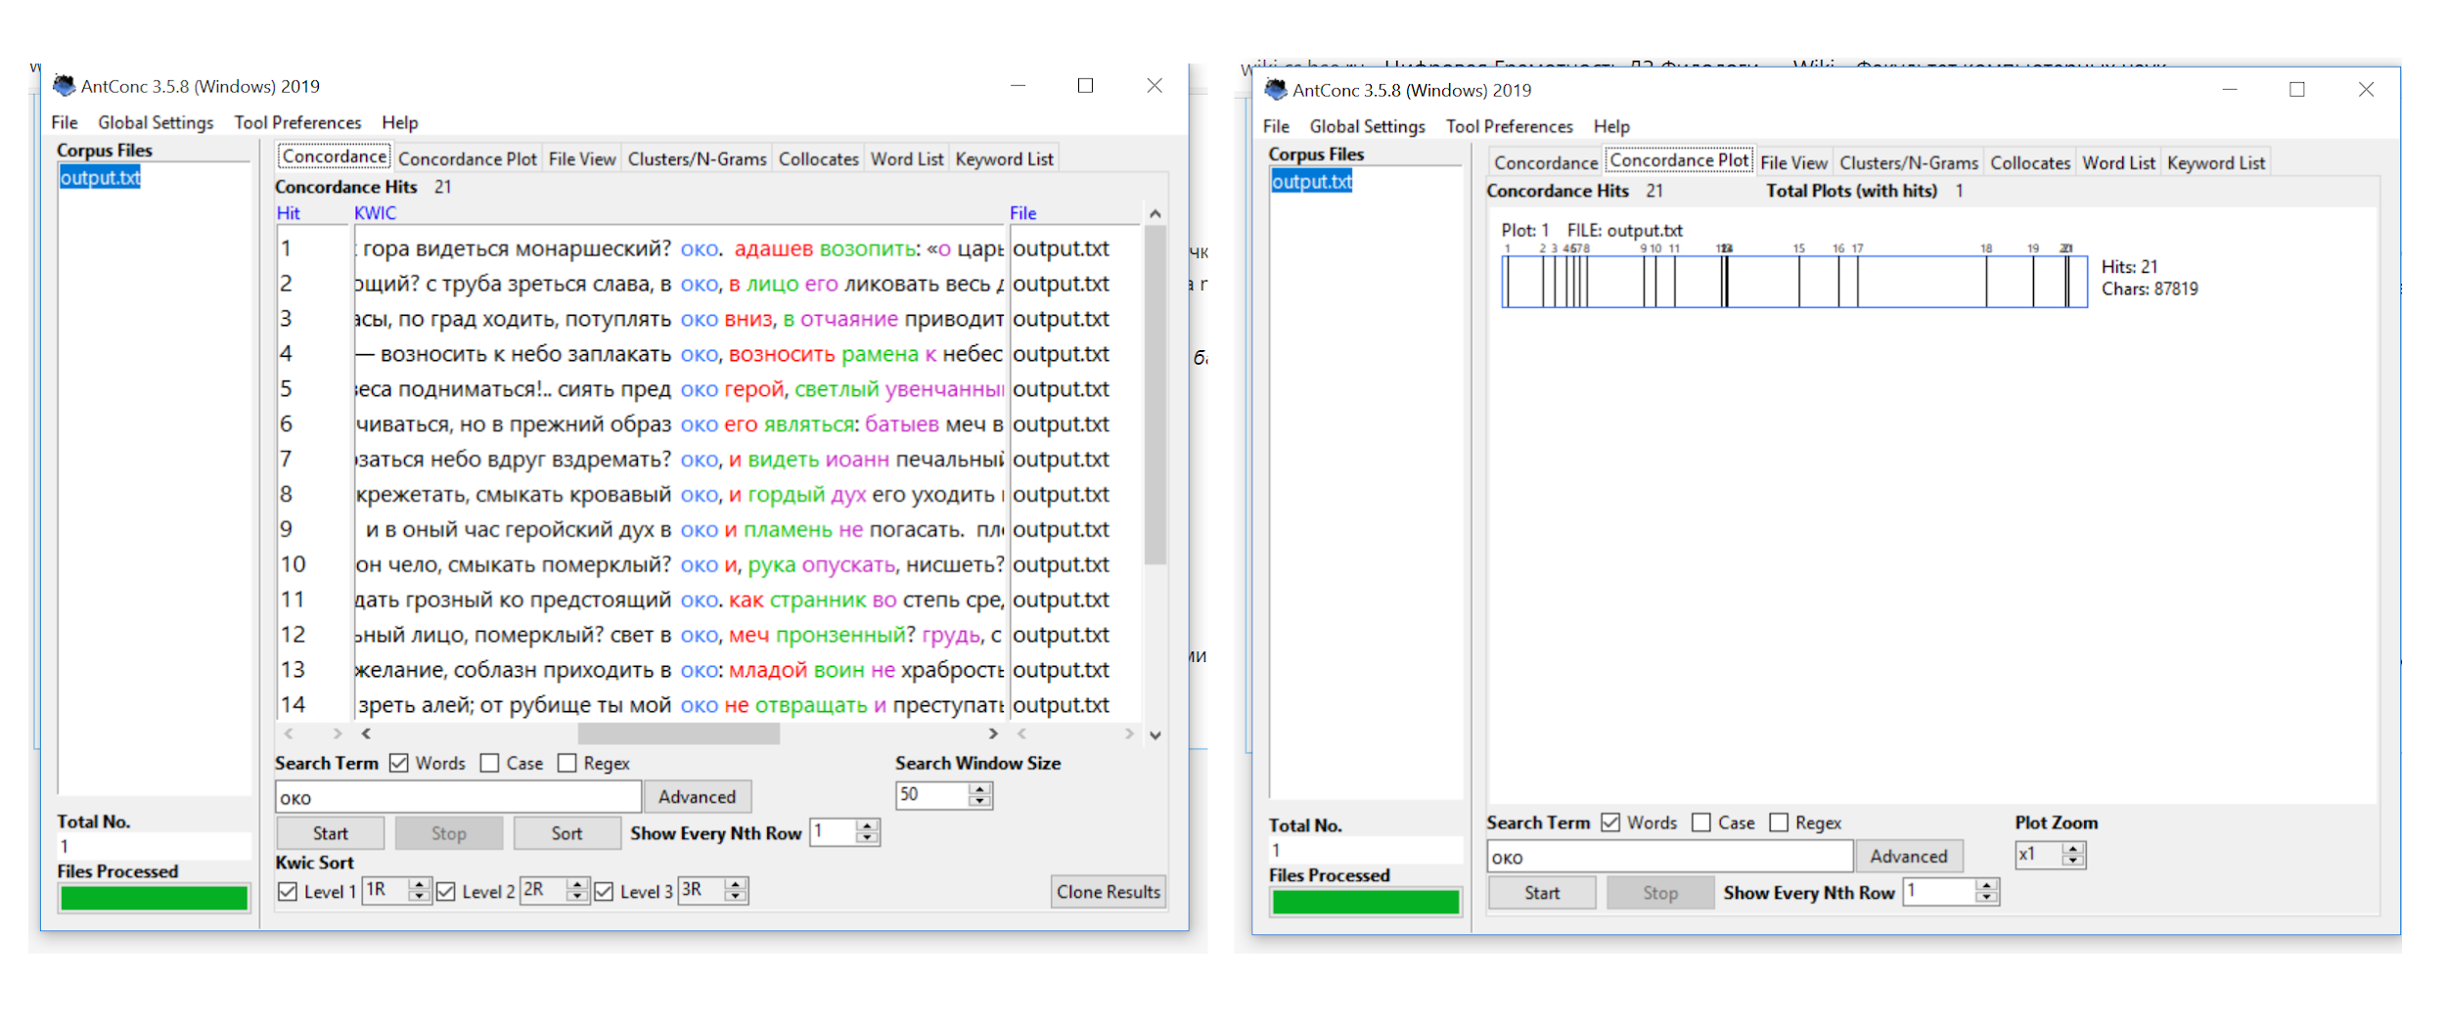

**5) Частотный список двухсловных словосочетаний**

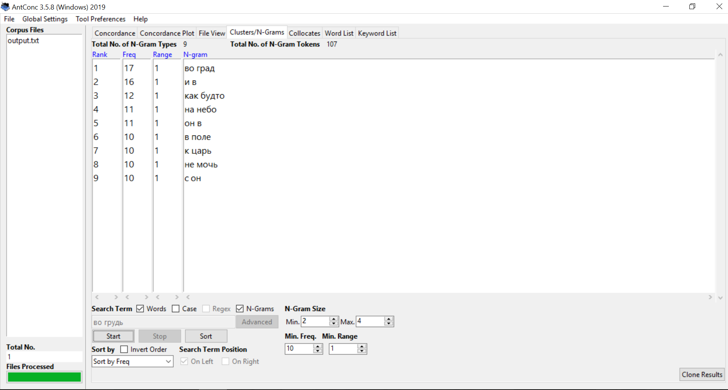

**Частотный список трехсловных словосочетаний (таких не было найдено)**

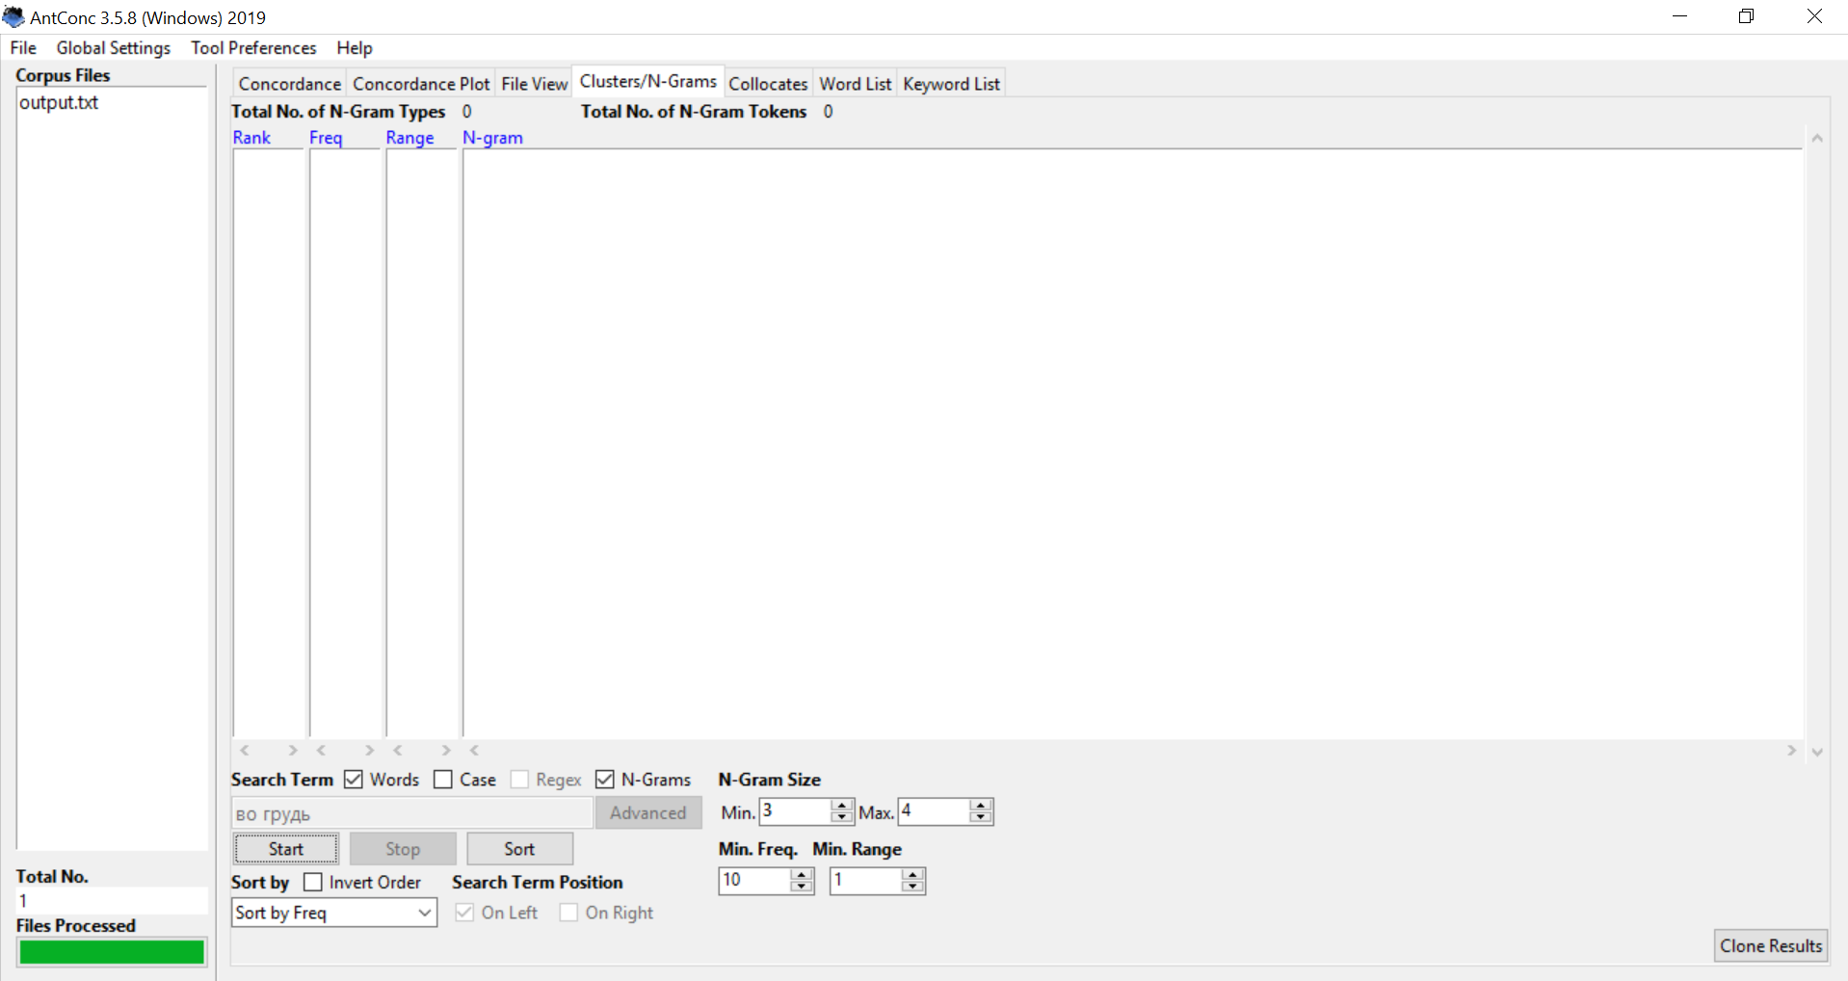

**Конкорданс словосочетания *во град*:**

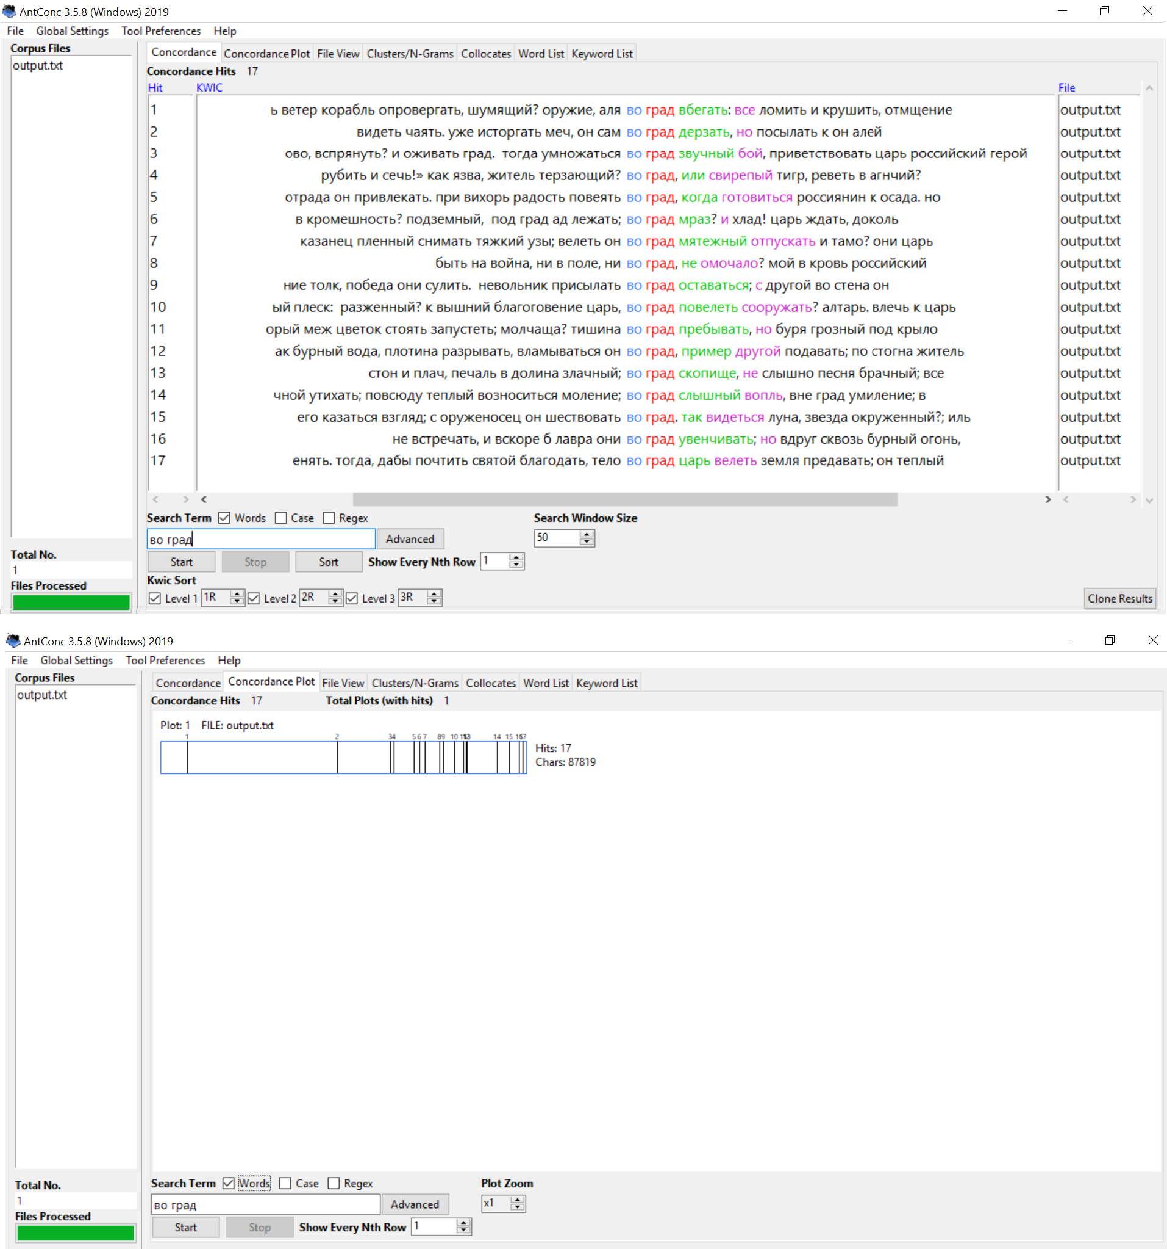

**6) Списки коллокатов *во град***

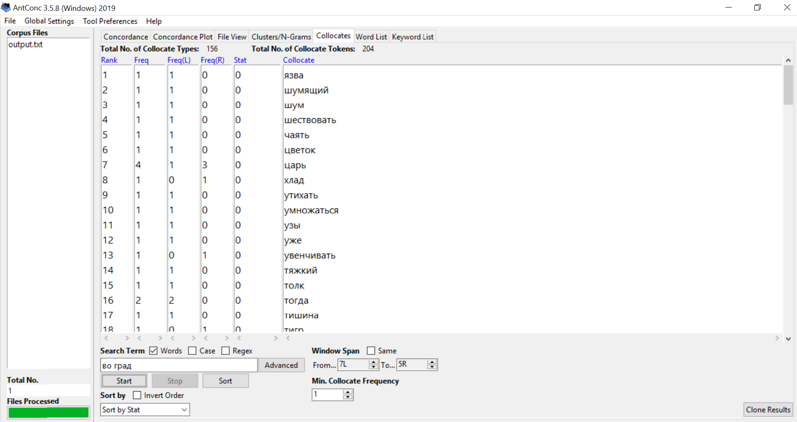

**___________________________________________________________________________**

**Задание 2.**

**Графики к слову *глас* и современному аналогу *голос***

Графики в Google Ngrams и НКРЯ довольно отличаются: в НКРЯ ярче видно, как употребление слова *голос* росло на протяжении XVIII-XIX века (резкий скачок популярности - 1825 год), в то время как слово *глас* к началу XIX века начало резко выходить из употребления, как старая норма (заменяется полногласным вариантом). Google Ngrams, напротив, демонстрирует довольно схожую частотность употребления до 1920-x и огромный подъем популярности слова *голос* в начале советской эпохии его преобладание до сегодняшнего дня.

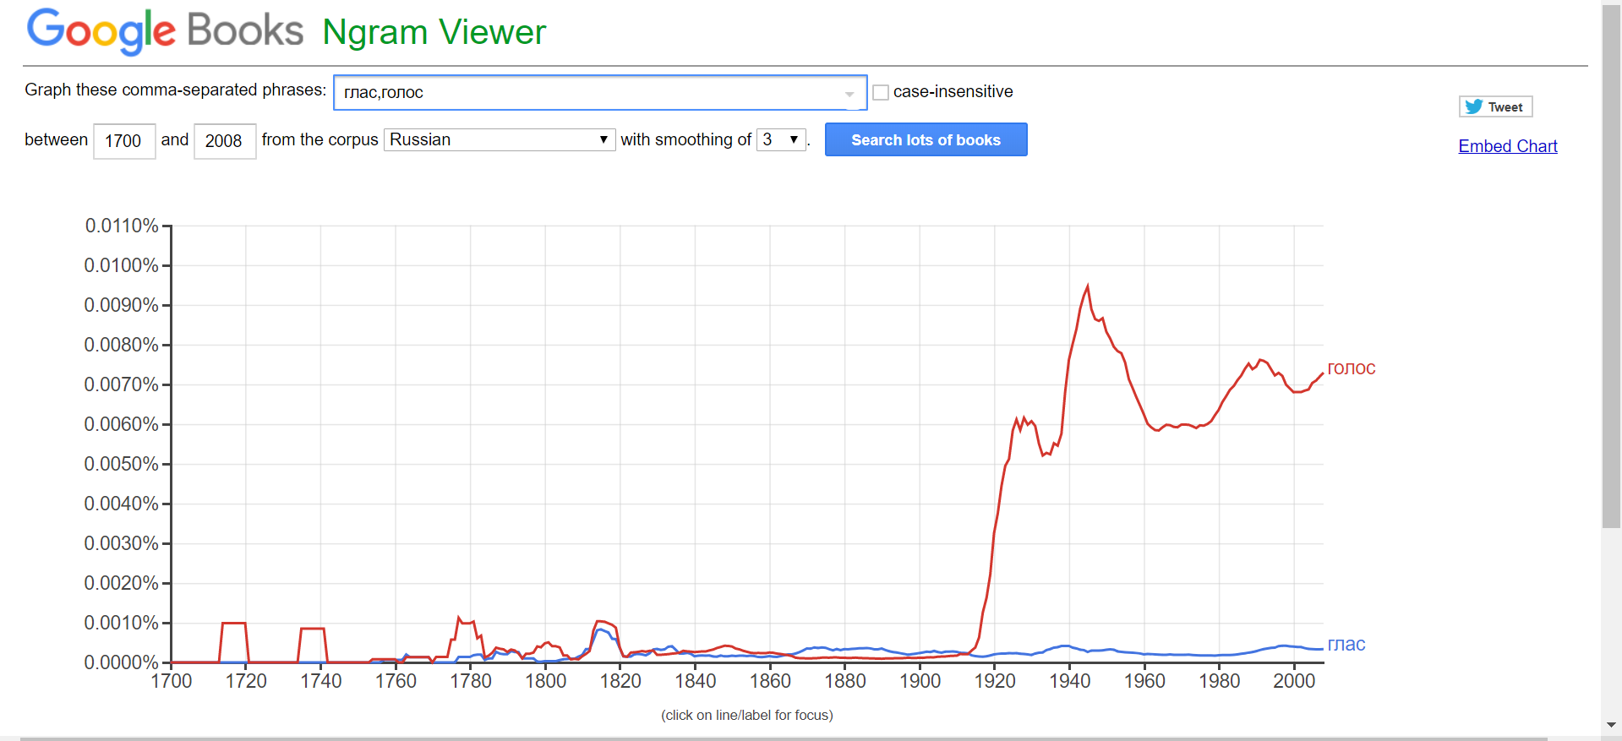

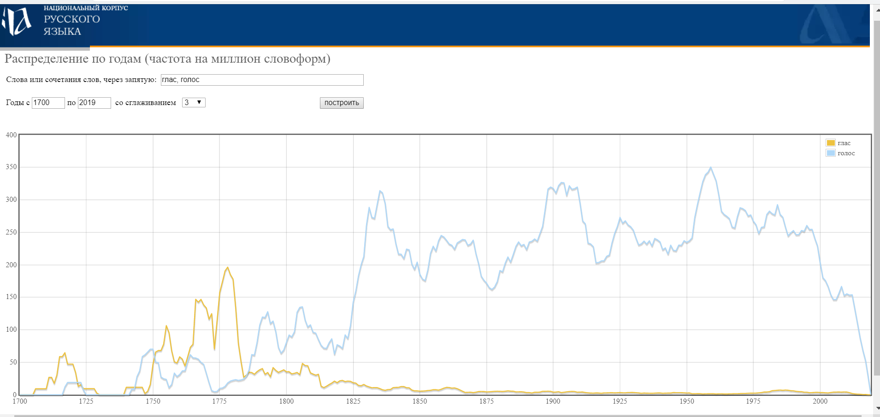

**Графики к слову *сей* и современному аналогу *этот***

Оба графика примерно одинаково показывают постепенную замену слова *сей* на аналог *этот*, произошедшую примерно в 1840-х годах. При этом частотность употребления *сей* в XVIII - начале XIX намного превышает частотность употребления слова *этот* во второй половине XIX-XX веке.*.* Несмотря на падение популярности слова *сей* оно не выходит полностью из употребления, придерживаясь минимальных показателей.

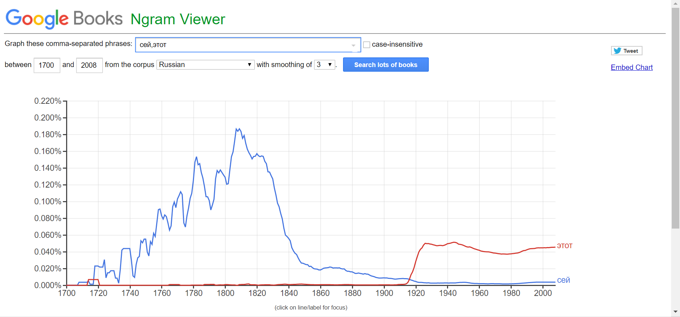

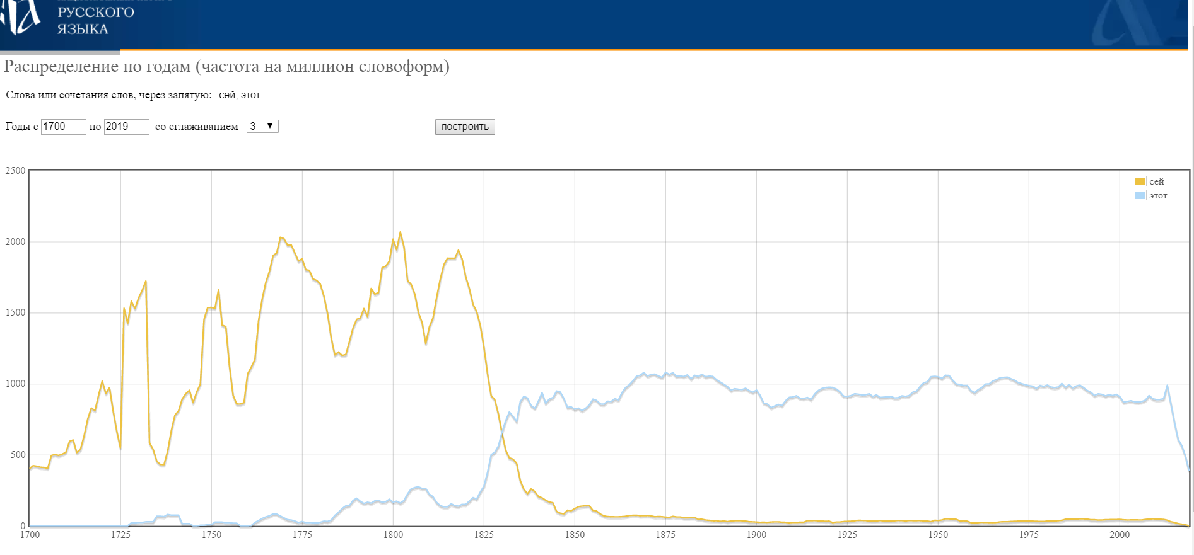

**Графики к слову *уста* и современному аналогу *губы***

По графикам видно, что слова *уста* и *губы* существовали как два автономных варианта, маркирующие разные стили. XIX век - период наибольшего употребления слова *уста*, принадлежащего к высокому штилю. Постепенно на протяжении XIX века синоним *губы* выходит на первый план, оставаясь до настоящего времени самым употребляемым вариантом. И даже, если верить графику Google Ngrams, устаревший вариант *уста* сохраняет не минимальный показатель частотности.

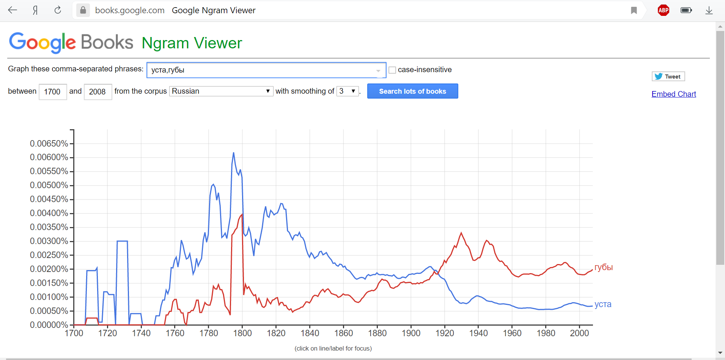

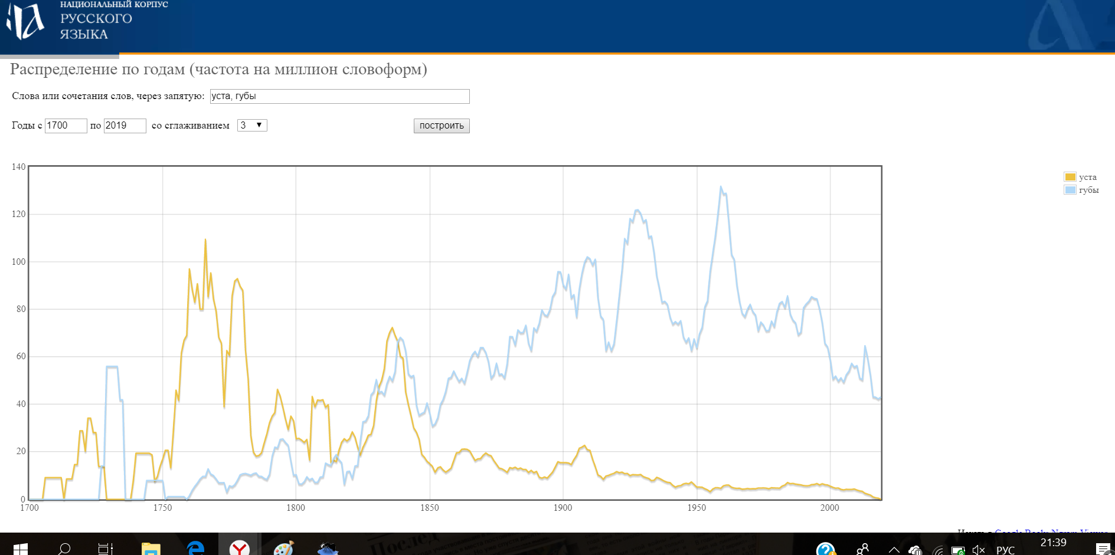

**3) ipm для выбранных слов по основному корпусу в НКРЯ:**

ipm(*сей*)=25787/283431966*1000000**≈**90,98

ipm(*глас*)=1432/283431966*1000000**≈**5,05

ipm(*уста*)=2828/283431966*1000000**≈**9,97

**___________________________________________________________________________**

**Задание 3.**

Исследование корпуса - довольно полезный инструмент для осмысления и анализа текста. В частности, работа над устаревшими словами и разбор их частотности употребления помогли мне лучше понять поэму Хераскова и вникнуть в её лингвистический контекст, один из основных аспектов анализа. Программа *AntConc с* довольно удобным, минималистичным оформлением показалась мне довольно интересной и перспективной: составление списков частотности отлично помогает выделить ключевые слова текста и найти материал для обозначения специфики его стиля, что я использовала в своей курсовой работе, когда составляла интерпретацию произведения и отмечала его стилистические особенности. До этого я никогда не работала с графиками в НКРЯ и Google Ngrams. Визуализация информации - очень удобный инструмент, которого зачастую не хватает в филологических исследованиях. Спасибо “Цифровой грамотности” за полезные программы и практичные инструменты исследования текстов!